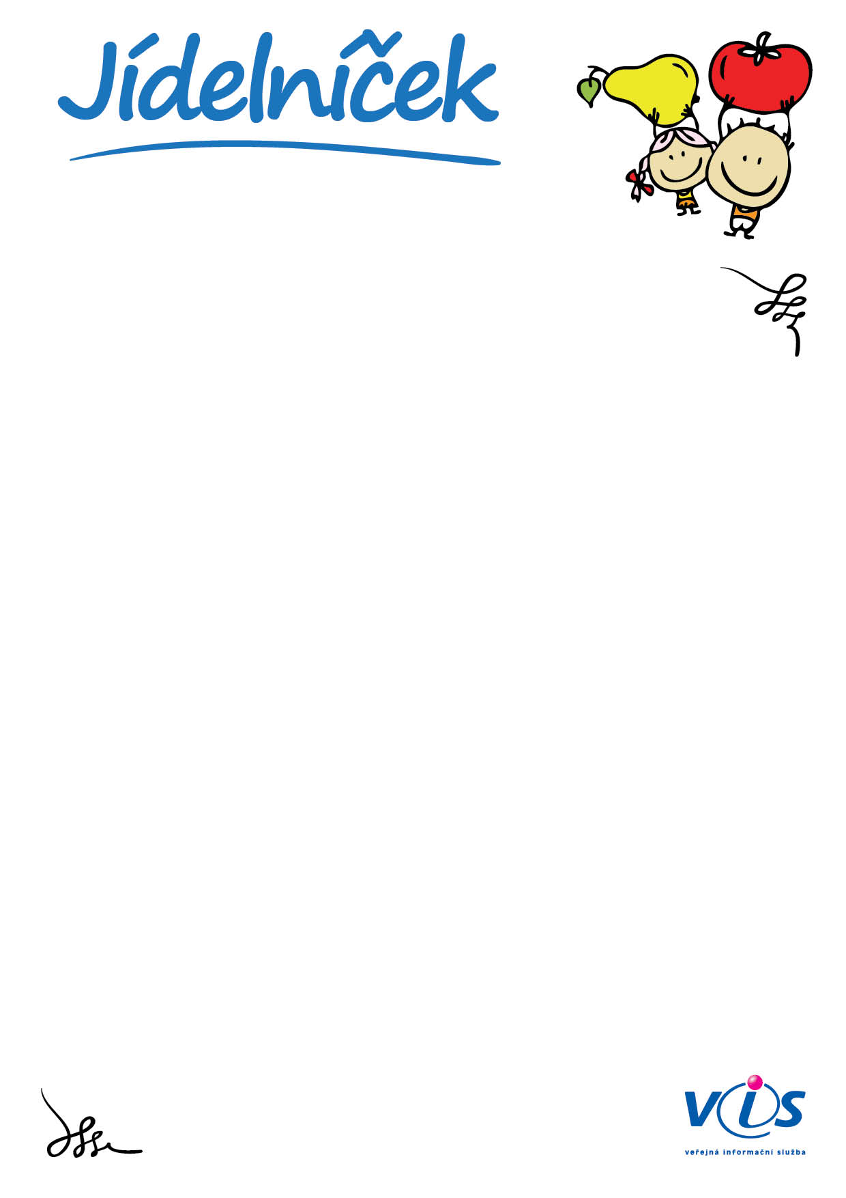

**11.11.2019**

**15.11.2019**

**od**

**do**

   
   
   
   
   
   
   
   
   
   
   
   
   
   
   
   
   
   
   
 

**Pondělí 11.11.2019**

Polévka mléčná, okoun na kmíně, brambory, červená řepa, čaj

**Oběd 1**

*obsahuje alergeny: 01,03,04,07*

**Úterý 12.11.2019**

Polévka zeleninová s nudlemi, hamburská vepř. kýta, špaldový knedlík, ovoc. čaj, zš-ovce

**Oběd 1**

*obsahuje alergeny: 01,03,07,09,10*

**Středa 13.11.2019**

Polévka staročeská luštěninová, řecké kuličky s tymiánem, bramborová kaše, čaj  zš- zeleninový salát s  
balkánem, džus

**Oběd 1**

*obsahuje alergeny: 01,03,07,09*

**Čtvrtek 14.11.2019**

Polévka brokolicový krém, šišky s mákem, čaj  zš- ovoce, bílá káva

**Oběd 1**

*obsahuje alergeny: 01,07*

**Pátek 15.11.2019**

Polévka česneková s krutony, asijská pánev, rýže, džus

**Oběd 1**

*obsahuje alergeny: 01,09*

01   
03   
04

Seznam alergenů:

Obiloviny obsahující lepek      
Vejce                           
Ryby

07   
09   
10

Mléko                           
Celer                           
Hořčice